Онлайн-уроки финансовой грамотности в никольской школе
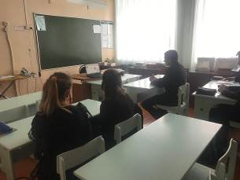
Учащиеся никольской школы под руководством опытного педагога Мохровой В.П. продолжают принимать участие во Всероссийском проекте «Онлайн-уроки финансовой грамотности», организатором которого является Центральный банк Российской Федерации.
В феврале Никольские школьники приняли участие в двух онлайн – уроках по финансовой грамотности: «Все про кредит или четыре правила, которые помогут» и «Азбука страхования и пять важных советов, которые помогут», получены два сертификата.
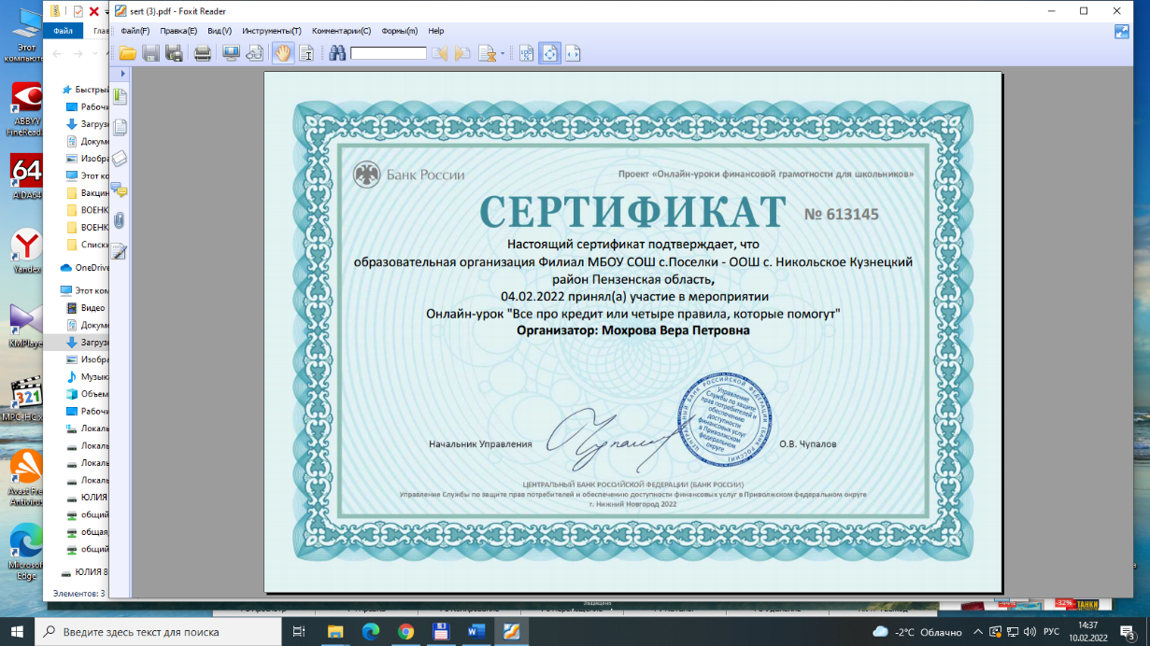
Доступность и простота получения услуг кредитования создают у молодежи иллюзию легких денег. Решение о взятии кредита принимается импульсивно, исходя из потребности. При этом не оцениваются условия кредита, способность вовремя погашать платежи и последствия невыплаты задолжности. На онлайн-уроке «Все про кредит или четыре правила, которые помогут» были донесены принципы кредитования – обязательного возврата суммы кредита и начисления процентов в установленный срок, были даны установки оценивать реальную потребность в кредите и соотносить свое финансовое состояние, сформировать ответственное отношение к взятым обязательствам. Ребята с большим интересом принимают участие в интерактивах. Полученные знания пригодятся школьникам в жизни.
